Vier Mal in Folge ausgezeichnet: Stiebel Eltron mit ‚Top Karrierechancen‘
Branchensieger im Bereich Wärme-, & Kältetechnikanbieter
Mit dem Award für ‚TOP Karrierechancen‘ wurde der Holzmindener Haustechnikhersteller Stiebel Eltron jetzt zum vierten Mal in Folge ausgezeichnet. In diesem Jahr ist das Unternehmen auch erstmals Branchensieger im Bereich der Wärme-, & Kältetechnikanbieter. Die Studie „Top Karrierechancen 2021“ wurde im Auftrag von Focus Money und Deutschland Test durch das IMWF Institut für Management- und Wirtschaftsforschung realisiert.
„Das ist eine Bestätigung für unsere Anstrengungen der letzten Jahre, die Mitarbeiterzufriedenheit hier im Unternehmen hochzuhalten und vielfältige Benefits anzubieten“ erklärt Christiane Schäfers, Leiterin Personal und Organisation. „Ganz besonders stolz sind wir darauf, in diesem Jahr erstmalig den Branchensieg in der Kategorie Wärme- und Kältetechnikanbieter errungen zu haben“, freut sich Rebecca Knauer, Leiterin Personalbetreuung Deutschland. Insbesondere in den Themengebieten Karriereperspektiven und Unternehmensklima erreicht Stiebel Eltron sehr gute Werte. „Dies spiegelt sich beispielsweise in außerordentlich langen Betriebszugehörigkeiten unserer Mitarbeiter wider“, ergänzt Knauer. „Aber auch in diesem Jahr haben wir diverse Maßnahmen initiiert, um unterschiedlichsten Zielgruppen Top-Karrierechancen zu bieten. Dazu zählen unter anderem das wieder eingeführte Traineeprogramm im Vertrieb sowie das erstmalig initiierte Quereinstiegsprogramm für Kundendiensttechniker. Für den Fachkräfte-Nachwuchs gibt es verschiedene praxisintegrierte Studienprogramme sowie zukunftssichere Ausbildungsberufe, wie den Mechatroniker für Kältetechnik“.
Das Familienunternehmen aus Südniedersachsen ist insbesondere in den vergangenen fünf Jahren rasant gewachsen. 2020 wurde mit gut 700 Millionen Euro erneut ein Rekordumsatz erwirtschaftet, 2021 wird diese Summe voraussichtlich deutlich übertroffen. „Im Vergleich zu 2015 wird sich der Umsatz mehr als verdoppelt haben. Dieses Wachstum ist vorrangig getrieben von einer immensen Nachfrage nach unseren Produkten aus dem Bereich „Erneuerbare Energien“ – also Wärmepumpen und Lüftungsgeräte“, so Geschäftsführer Dr. Nicholas Matten.
„Dieses Wachstum wird begleitet von einem hohen Personalbedarf in fast allen Bereichen: Vertrieb, Verwaltung, Kundendienst und Fachkräfte in der Fertigung. Dabei ist der Bedarf nicht auf den Standort Holzminden begrenzt, sondern besteht deutschlandweit“, bestätigt Knauer. „Wir freuen uns daher immer über Interessierte, die Teil der Stiebel Eltron-Gruppe werden möchten.“
Für die Untersuchung wurde zum einen im Rahmen des Social Listenings untersucht, wie über die Unternehmen im Netz im Hinblick auf Karrierechancen gesprochen wird. Zudem wurden Unternehmen in Deutschland per E-Mail angeschrieben und um Rücksendung eines Fragebogens zu den relevanten Aspekten gebeten. Für diese Studie konnten gut zwei Millionen Nennungen zu den etwa 22.500 Unternehmen für den Untersuchungszeitraum vom 1. September 2020 bis 31. August 2021 identifiziert und zugeordnet werden.
Mehr Informationen zu offenen Positionen bei Stiebel Eltron unter: www.stiebel-eltron.de/jobs

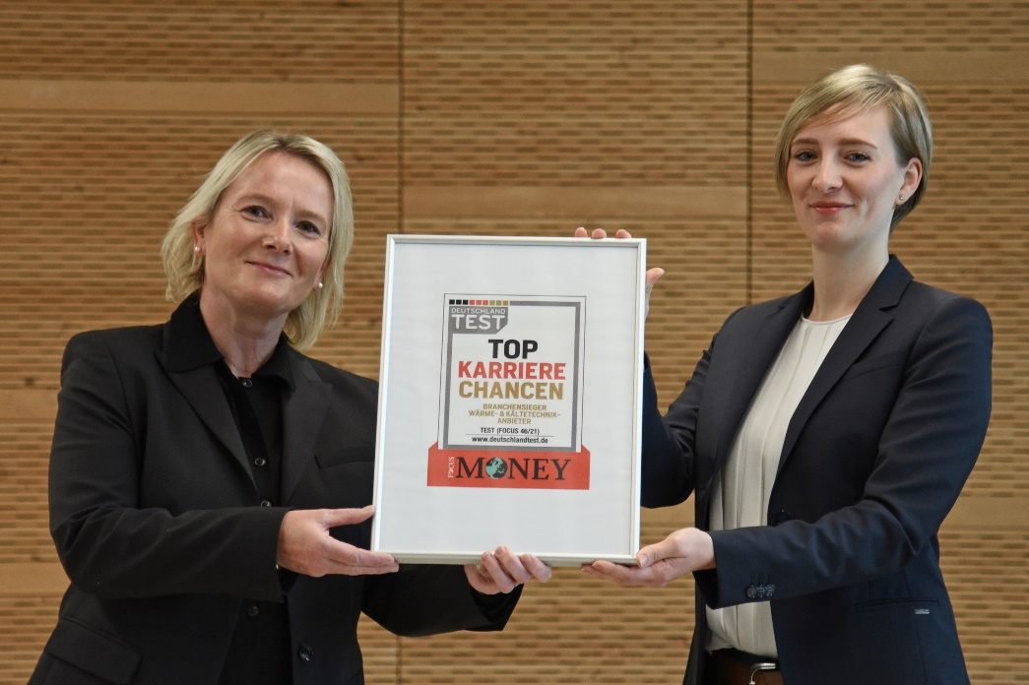
Personalleiterin Christiane Schäfers und Rebecca Knauer, Leiterin Personalbetreuung, freuen sich über die erneute Auszeichnung mit dem „TOP Karrierechancen“-Siegel von Focus Money.
